第二十一屆全國奧林匹克數學競賽試題
◎請將答案塗畫在電腦卡上，否則不予計分。
一、計算能力：每題3分，共30分

1. 方程式 2x－3＝x＋2 與方程式 x－a＝2－ax 有相同的解，則 a＝？
(A)$\frac{1}{2}$ (B)－$\frac{2}{3}$ (C)－$\frac{3}{4}$ (D)－$\frac{4}{5}$

2. x²－5x＋1 再加上 k 可配成（x＋a）²，則下列何者正確？
(A)k＝$\frac{\text{21}}{4}$，a＝$\frac{5}{2}$ (B)k＝$\frac{\text{21}}{4}$，a＝－$\frac{5}{2}$ (C)k＝$\frac{\text{21}}{4}$，a＝$\frac{\text{25}}{4}$ (D)k＝－$\frac{\text{21}}{4}$，a＝$\frac{\text{25}}{4}$

3. 計算(1＋$\frac{1}{2}$)×(1＋$\frac{1}{3}$)×(1＋$\frac{1}{4}$)×…(1＋$\frac{1}{\text{100}}$)＝？
(A)$\frac{\text{111}}{\text{101}}$ (B)$\frac{\text{101}}{\text{111}}$ (C)$\frac{\text{101}}{2}$ (D)$\frac{2}{\text{101}}$

4. 計算$\frac{\text{123}}{\text{100000000}}$×$\frac{1\text{.}\text{08}}{6×{\text{10}}^{\text{18}}}$，並以科學符號表示：
(A)1.23×10${}^{−\text{20}}$ (B)2214×10${}^{−\text{21}}$ (C)2.214×10${}^{−\text{25}}$ (D)2.214×10${}^{−\text{26}}$

5. 設abc0，3ab＝4bc＝2ac，a＋b＋c＝72，(a＋2)：(b－1)：c＝？
(A) 4：2：3 (B) 6：1：3 (C) 3：2：4 (D) 34：15：24

6.某生解二元一次聯立方程式$\begin{aligned}\left\{\text{ax}−2y=\text{21} | \right.\end{aligned}$時，不知是看錯a，還是看錯b，結
果得到不正確的答案x = 9，y = 3，但正確的答案是x = 5，y = –3，試問究竟
是a、b哪一個看錯了？
(A) a (B) b (C) a與b (D) 無法判斷

7. 設x² + px + q =（x – a）（x – b），若p＜0，q＞0，則下列何者正確？
(A) a＞0，b＞0 (B) a＞0，b＜0 (C) a＜0，b＞0 (D) a＜0，b＜0

8. 設a、b、c皆是不為0的實數，在直角坐標平面上，直線ax＋by＋c＝0不通過
第二象限，則點(ab，bc)在第幾象限？
(A)第一象限 (B)第二象限 (C)第三象限 (D)第四象限

9. 若36的正質因數有a個，正因數有b個，則以a、b為兩根的一元二次方程式為下列何者？
(A) x²＋6x＋18＝0 (B) x²－6x＋18＝0 (C) x²＋11x＋18＝0 (D) x²－11x＋18＝0
國 中 二 年 級 第 一 節
10. 若2x³＋3x²－7x＋5＝(ax＋b)(x²＋x＋1)＋cx＋d，則a＋b＋c＋d＝？
(A) 3 (B) －3 (C) 2 (D) －2

二、幾何圖形能力：每題3分，共30分

11. 如右圖，在梯形ABCD中，$\overline{\text{AB}}$‖$\overline{\text{CD}}$，$\overline{\text{AC}}$與$\overline{\text{BD}}$交於O，$\overline{\text{MN}}$‖$\overline{\text{AB}}$且$\overline{\text{MON}}$交$\overline{\text{AD}}$於M，交$\overline{\text{BC}}$於N，則$\frac{1}{\overline{\text{AB}}}$＋$\frac{1}{\overline{\text{CD}}}$＝？
A
B
O
C
D
M
N
(A) $\frac{3}{\overline{\text{MN}}}$ (B) $\frac{1}{\overline{\text{MN}}}$ (C) $\frac{2}{\overline{\text{MN}}}$ (D) $\frac{4}{\overline{\text{MN}}}$

12. 設三角形三邊長各為$\overline{\text{AB}}$、$\overline{\text{BC}}$、$\overline{\text{CA}}$，且各邊上之高分別為$\overline{\text{CF}}$、$\overline{\text{AD}}$
、$\overline{\text{BE}}$，若$\overline{\text{AB}}$：$\overline{\text{BC}}$＝$\frac{1}{3}$：$\frac{1}{2}$，$\overline{\text{BC}}$：$\overline{\text{CA}}$＝$\frac{1}{4}:\frac{1}{3}$，求$\overline{\text{CF}}$、
A
E
C
F
B
D
$\overline{\text{AD}}$、$\overline{\text{BE}}$比為多少？
(A) 4：2：3 (B) 2：4：3 (C) 2：3：4 (D) 6：4：3

13. 在坐標平面上有A(26x+40y，40x+50y)、B(－20x+5y+100，5x+4y+100)兩
點，若將A點向左平移27單位，再向下平移16單位，可與B點重合。試問點
P(x,y)的位置在哪一個象限內？
(A)第一象限 (B)第二象限 (C)第三象限 (D)第四象限

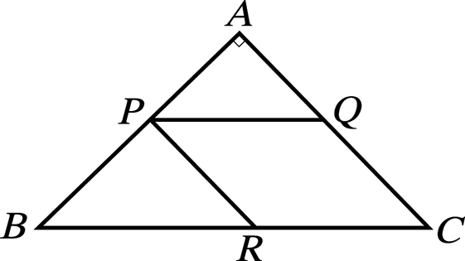
14. 如圖，∠A＝90°，$\overline{\text{AB}}$＝$\overline{\text{AC}}$＝12。若$\overline{\text{PQ}}$//$\overline{\text{BC}}$，$\overline{\text{PR}}$//$\overline{\text{AC}}$，$\overline{\text{AP}}$＜$\overline{\text{PR}}$，且平
行四邊形 PRCQ 的面積為35平方單位，則$\overline{\text{AP}}$＝？
(A) 4 (B) 5 (C) 6 (D) 7

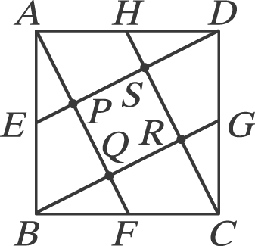
15. 已知如圖中 E、F、G、H 分別為正方形 ABCD 四邊的中點，又$\overline{\text{AB}}$＝a，則
以 a 表示正方形 PQRS 的面積為：
(A)$\frac{a^{2}}{2}$ (B)$\frac{a^{2}}{3}$ (C)$\frac{a^{2}}{4}$ (D)$\frac{a^{2}}{5}$

16. 如右圖，有一個直圓柱狀的透明玻璃杯，由內部測得其底面半徑為3公分
，高為8公分，今有一12公分的吸管任意斜放於杯中，若不
8
3
考慮吸管的粗細，則吸管露出杯口外的長度最少為多少公分？
(A) 1.5公分 (B) 2公分 (C) 2.5公分 (D) 3公分
※背面有題，請翻至背面做答
17. 從直線上一點(2，－1)向右移動2個單位長，再向上移3個單位長後，又回
到此直線上，則此直線方程式為何？
(A) y＝$\frac{3}{2}$x＋4 (B) y＝$\frac{3}{2}$x－4 (C) y＝$\frac{2}{3}$x－4 (D) y＝$\frac{2}{3}$x＋40

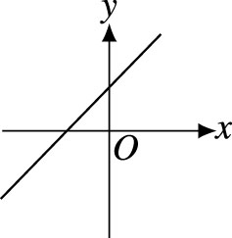
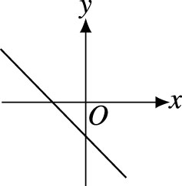
18. 已知ab > 0，則下列哪一個選項可能為方程式x + ay = b的圖形？
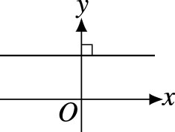
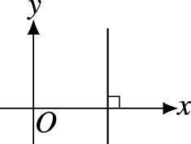
(A) (B) (C) (D)

19. 坐標平面上三點A ( 5 , 0 )、B ( 0 , 7 )、C，且C點不屬於任何象限，若A、B、
C三點所圍成的面積是A、B、原點所圍成面積的2倍，則C點共有幾個點？
(A) 2 (B) 3 (C) 4 (D) 無限多點

20. 將一邊長10㎝的正方形紙張，依下列方式對摺三次，如下圖所示，剪掉一
部份，已知剩下圖形的面積為80${\text{cm}}^{2}$，求圖中x＝？
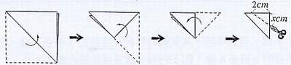
(A) 3 (B) $\frac{5}{2}$ (C) 2 (D) $\frac{3}{2}$

三、應用問題解題能力：每題4分，共40分
21. 小明用身上所有錢的$\frac{1}{3}$買了 2 本價格相同的書，再用剩下錢數的$\frac{1}{2}$買了 3
枝筆，結果剩下 200 元，則小明所買的書每本多少錢？
(A) 50 元 (B) 100 元 (C) 150 元 (D) 200 元

22. 設 A、B、C、D 是數線上由左而右相異四點，它們的坐標依次為 x、－3、
y、5，如果比的 2 倍少 1，比多 2，則下列何者正確？
(A)＝11 (B) x＋y＝6 (C)＝3 (D)＝6

23. 民國 91 年時，母女年齡之比為 16：1，民國 95 年時，母女年齡之比為 6：
1，則民國 99 年時，母女的年齡之比可以用下列哪個選項來表示？
(A) 3：1 (B) 1：2 (C) 4：1 (D) 5：3

$\begin{aligned}\left\{2x−3y=1…(1) | \right.\end{aligned}$24. 甲、乙、丙、丁四人同解聯立方程 過程如下，請問四人中
$\begin{aligned}x=\frac{8−2y}{3}\text{再代入}(1)\text{得：} \\ 2×\frac{8−2y}{3}−3y=1\end{aligned}$$\begin{aligned}x=\frac{1+y}{2}\text{再代入}(2)\text{得：} \\ \frac{3+y}{2}+2y=8\end{aligned}$做對的是哪一個人？
甲：(1)×2＋(2)×3得：13x=19 乙：(1)×3－(2)×2得：－13y=－13
丙：由(1)得： 丁：由(2)得：
(A)甲、乙 (B)乙、丙 (C)丙、丁 (D)乙、丁
25. 有一個四位數最左端的數字是1，若將最左端的數字1移到最右端，則所得
的新數會比原數的五倍少74，請問原數每位數字的總和是多少？
(A) 20 (B) 21 (C) 22 (D) 23

26. 一個三角形的三邊長為 30、70 及 80 單位，邊長 80 的高將此邊分成二段
，則較長的線段長是多少？
70
30
80
(A) 62 (B) 63 (C) 64 (D) 65

27. 某次數學測驗共有35小題，其中甲部分有10小題，每小題2分；乙部分
有20小題，每小題3分；丙部分有5小題，每小題4分；已知小康得80
分，且甲部分全對，丙部分也有得分，那麼小康答對乙部分的題數可能為
下列何者？
(A) 20 (B) 16 (C) 12 (D) 8

28. 甲鎮位於（3x＋5，y＋1），乙鎮位於(y＋2，x＋3)，若小明由甲鎮向西走
了5 個單位，再向北走7個單位，小華由乙鎮向北走1個單位，再向東走4
個單位，皆可到達丙鎮，則丙鎮的坐標為何？
(A)（3，5） (B)（5，3） (C)（3，2） (D)（5，4）

29. 某唱片公司預定於九月中旬幫歌手發行一張CD，且知CD分為平裝版和
精裝版兩種。今唱片公司給予歌手30萬元的酬勞，若首批出貨10萬張售
完，則從第100001張開始，每賣出一張就給予其價格的3 %當作獎金，今
知平裝版的價格為260元，精裝版的為310元，若這次活動中歌手總共獲
得69萬9仟元的酬勞，且知這次CD的販賣總數為精裝版追加數量的4
倍又多1萬7仟張，請問這次CD總共賣出幾張？
(A) 155000 (B) 135000 (C) 150000 (D) 145000 (張)

30. 某國中實施鋁製品資源回收。去年 11 月份二、三年級共回收 38 公斤，12 月份三年級比二年級多回收 6 公斤。只知12月與 11 月比較，二年級增加 50％，三年級減少 25％，請問下列何者正確？
(A) 11 月份三年級比二年級多回收 6 公斤 (B) 12 月份三年級回收 28 公斤(C) 12 月份二年級回收 18 公斤 (D) 11 月份二年級回收 10 公斤

